第69课时 变压器 远距离输电

实验十五：探究变压器原、副线圈电压与匝数的关系
目标要求 1.会用实验探究变压器原、副线圈电压与匝数的关系，体会控制变量法，了解实验误差的产生原因。2.知道变压器的工作原理，掌握变压器的特点，并能分析、解决实际问题。3.掌握理想变压器的动态分析方法。4.理解输电问题的三种电功率并会分析、解决远距离输电问题。

考点一 实验：探究变压器原、副线圈电压与匝数的关系
实验原理 | 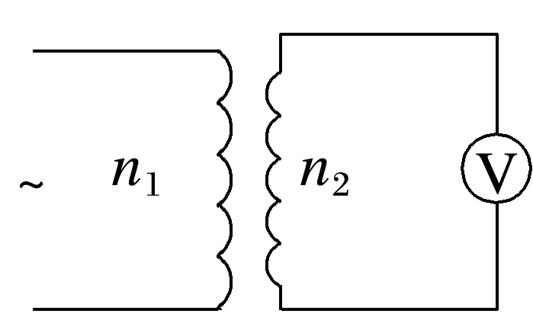  (1)实验电路图(如图所示)：  (2)实验方法：控制变量法  ①n₁、U₁一定，研究n₂和U₂的关系  ②n₂、U₁一定，研究n₁和U₂的关系
实验过程 | (1)保持原线圈的匝数n₁和电压U₁不变，改变副线圈的匝数n₂，研究n₂对副线圈电压U₂的影响  ①估计被测电压的大致范围，选择多用电表交流电压挡适当量程，若不知道被测电压的大致范围，则应选择交流电压挡的最大量程进行测量  ②组装可拆变压器：把两个线圈穿在铁芯上，闭合铁芯，用交流电压挡测量输入、输出电压  (2)保持副线圈的匝数n₂和原线圈两端的电压U₁不变，研究原线圈的匝数对副线圈电压的影响。重复(1)中步骤
数据处理 | 由数据分析变压器原、副线圈两端电压U₁、U₂之比与原、副线圈的匝数n₁、n₂之比的关系
注意事项 | (1)在改变学生电源电压、线圈匝数前均要断开电源开关，再进行操作  (2)使用交流电压挡测电压时，先用最大量程挡试测，大致确定被测电压后再选择合适挡位测量

例1 (2024·广东汕头市二模)某兴趣小组用如图所示的可拆变压器进行“探究变压器线圈两端的电压与匝数的关系”实验。
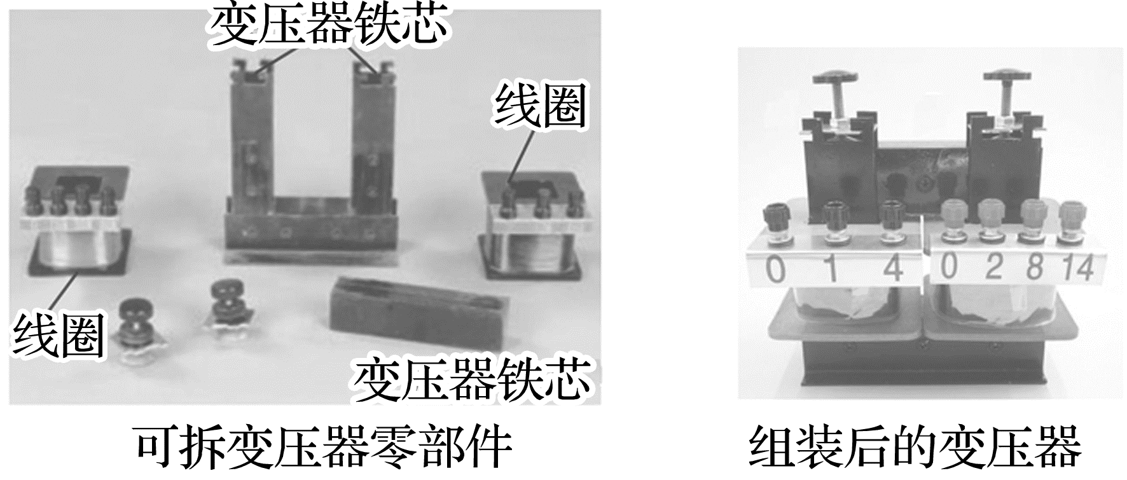
(1)该实验中变压器原线圈接线柱接入学生电源应该选择哪种接法 (选填“A”或“B”)；
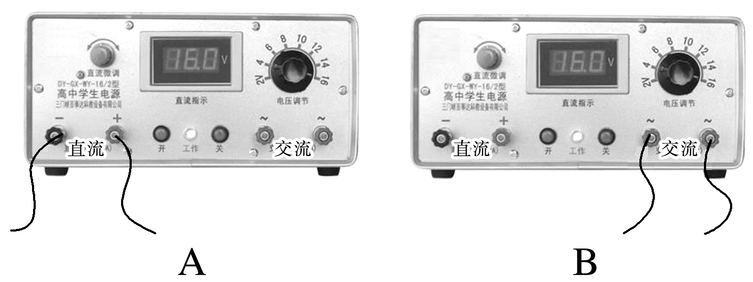
(2)实验开始前，小艺同学没有使用铁芯组装变压器，而是直接将一个线圈接入电源，另外一个线圈接电压表，保持电源输入电压、两个线圈接入的匝数不变，逐渐将两个线圈相互靠近的过程中，观察到电压表的读数 (选填“变大”“变小”或“不变”)；
(3)在正确组装变压器后，甲、乙、丙三位同学分别利用控制变量法探究副线圈的电压U₂与原线圈电压U₁、原线圈的匝数n₁、副线圈的匝数n₂的关系，将实验数据绘制成甲、乙、丙三幅图像，哪个同学的实验结果有误 (选填“甲”“乙”或“丙”)；
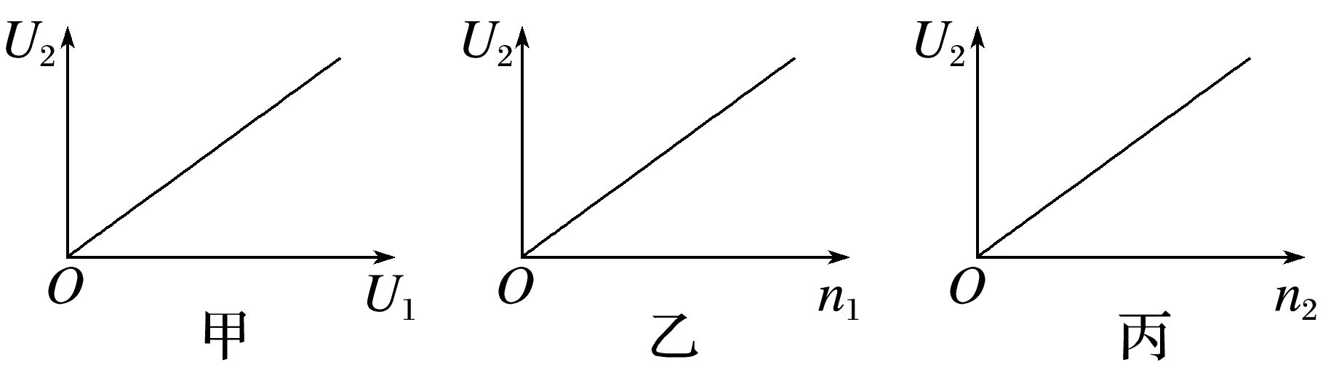
(4)小琳同学在某次实验中选择厂家标注匝数n_{A}=200匝的线圈A作为原线圈，厂家标注匝数n_{B}=100匝的线圈B作为副线圈，分别接入不同输入电压U₁，测得对应的输出电压U₂得到实验数据如表所示；分析下列可能的原因，你认为正确的有 。
实验次数 | n_{A}/匝 | n_{B}/匝 | U₁/V | U₂/V
1 | 200 | 100 | 8.2 | 4.0
2 | 200 | 100 | 6.1 | 2.9
3 | 200 | 100 | 4.0 | 1.9

A.原、副线圈电压的频率不相等
B.变压器线圈中有电流通过时会发热
C.铁芯在交变磁场的作用下会发热
D.穿过副线圈的磁通量大于原线圈的磁通量
答案 (1)B (2)变大 (3)乙 (4)BC
解析 (1)由题图可知，A接直流电源，B接交流电源，而要探究变压器则必须使用交流电源，故选B。
(2)根据法拉第电磁感应定律E=n$\frac{ΔΦ}{Δt}$=nS$\frac{ΔB}{Δt}$可知，越靠近通电线圈，接了电压表的线圈所处的磁场就越强，磁通量变化率越大，产生的感应电动势就越大，因此可知电压表的读数将变大。
(3)根据变压器原、副线圈匝数与电压的关系$\frac{U_{1}}{U_{2}}$=$\frac{n_{1}}{n_{2}}，$可得U₂=$\frac{U_{1}n_{2}}{n_{1}}，$则可知，在原、副线圈匝数比一定的情况下，副线圈中的电压与原线圈中的电压成正比，图像为过原点的倾斜直线；而当原线圈的匝数以及原线圈中的电压一定时，副线圈中的电压与副线圈的匝数成正比，图像为过原点的一条倾斜直线；当原线圈中的电压与副线圈的匝数一定时，副线圈中的电压与原线圈的匝数成反比，即副线圈中的电压与原线圈匝数倒数的图像为一条过原点的倾斜直线，因此实验结果有误的为乙。
(4)变压器不会改变电压的频率，故A错误；根据电流的热效应可知，当有电流通过线圈时，线圈会发热，从而造成电能的损失，俗称铜损，故B正确；铁芯在交变磁场中会产生涡流，而根据电流的热效应可知铁芯会发热，从而造成电能的损失，俗称铁损，故C正确；因为铁芯对磁场的约束不严密，因此，穿过副线圈的磁通量一定小于原线圈的磁通量，即磁通量有损失，俗称磁损，故D错误。

考点二 理想变压器及其应用
1.构造和原理
(1)构造：如图所示，变压器是由闭合铁芯和绕在铁芯上的两个线圈组成的。
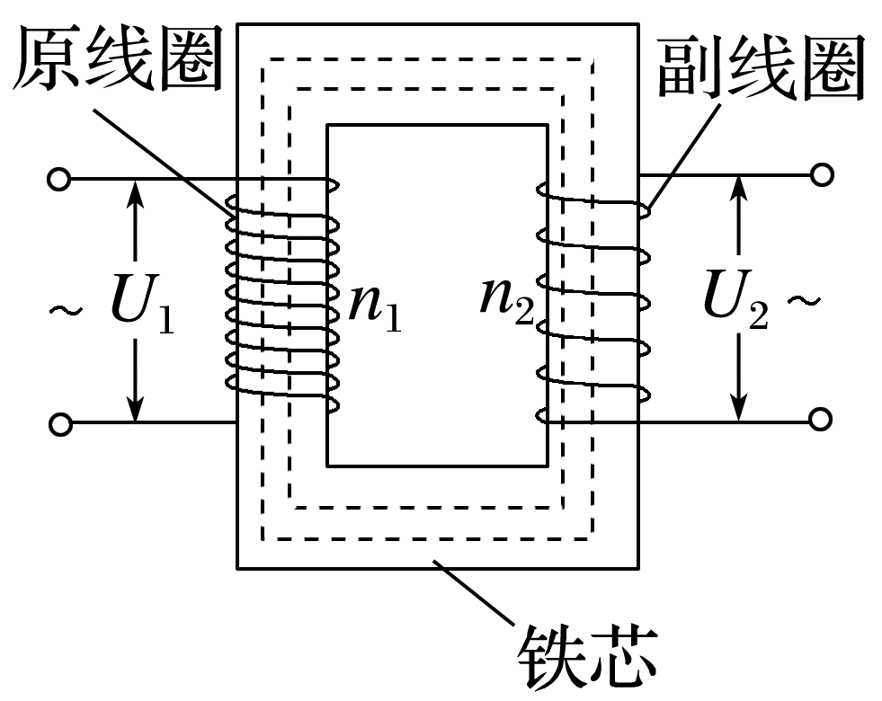
(2)原理：电磁感应的互感现象。
2.基本关系式
功率关系 | 原线圈的输入功率等于副线圈的输出功率，P_{入}=P_{出}，且输出功率P_{出}决定输入功率P_{入}
电压关系 | 原、副线圈的电压比等于匝数比$，\frac{U_{1}}{U_{2}}$=$\frac{n_{1}}{n_{2}}，$与副线圈的个数无关，且U₁决定U₂
电流关系 | ①只有一个副线圈时$，\frac{I_{1}}{I_{2}}$=$\frac{n_{2}}{n_{1}}，$且I₂决定I₁
电流关系 | ②有多个副线圈时，由P_{入}=P_{出}得U₁I₁=U₂I₂+U₃I₃+…+U_{n}I_{n}或I₁n₁=I₂n₂+I₃n₃+…+I_{n}n_{n}，输出决定输入
频率关系 | f₁=f₂，变压器不改变交变电流的频率

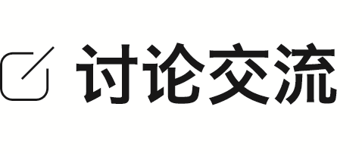
理想变压器的原、副线圈分别处于两个回路中，并没有相连接，为什么电能可以从一个线圈传递到另一个线圈，副线圈回路中的交变电流的相位与原线圈相同吗？
答案 变压器的工作原理是互感现象。电流通过原线圈时在铁芯中激发磁场，由于电流的大小和方向不断变化，铁芯中的磁场也在不断变化，变化的磁场在副线圈中产生感应电动势，所以尽管两个线圈没有直接连接，副线圈中也产生感应电流，在原线圈中电能转化为磁场能，在副线圈中磁场能转化为电能。原、副线圈回路中的交变电流的相位并不相同。
例2 (2025·广东卷·2)如图所示，某光伏电站输出功率1 000 kW、电压400 V的交流电，经理想变压器升压至10 kV后，通过输电线输送到变电站，输电线的等效电阻R为5 Ω。下列说法正确的是( )
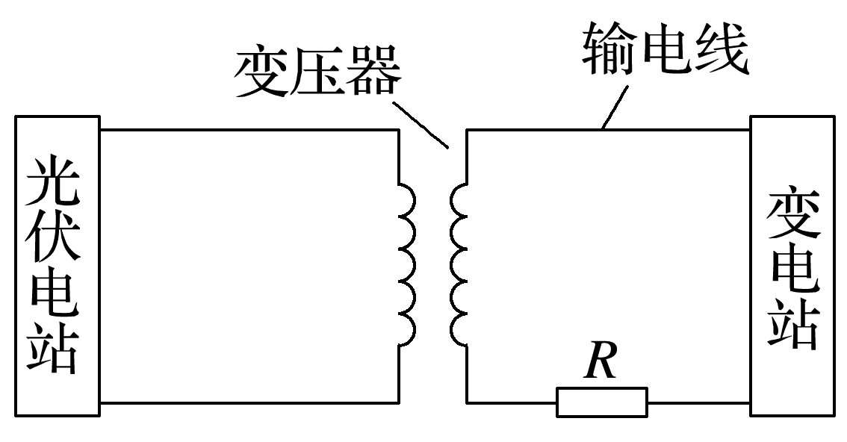
A.变压器原、副线圈匝数比为1∶100
B.输电线上由R造成的电压损失为500 V
C.变压器原线圈中的电流为100 A
D.变压器原、副线圈中电流的频率不同
答案 B
解析 根据理想变压器原、副线圈电压比等于匝数比可得$\frac{n_{1}}{n_{2}}$=$\frac{U_{1}}{U_{2}}$=$\frac{400V}{10 000V}$=$\frac{1}{25}，$A错误；原、副线圈两端的功率相等，流过副线圈的电流I₂=$\frac{P}{U_{2}}$=$\frac{1 000 000}{10 000}$ A=100 A，输电线上由R造成的电压损失为ΔU=I₂R=100×5 V=500 V，B正确；变压器原线圈中的电流为I₁=$\frac{P}{U_{1}}$=$\frac{1 000 000}{400}$ A=2 500 A，C错误；变压器不改变交变电流的频率，变压器原、副线圈中电流的频率相同，D错误。
例3 (多选)(2025·云南卷·8)电动汽车充电桩的供电变压器(视为理想变压器)示意图如图所示。变压器原线圈的匝数为n₁，输入电压U₁=1.1 kV；两副线圈的匝数分别为n₂和n₃，输出电压U₂=U₃=220 V。当Ⅰ、Ⅱ区充电桩同时工作时，两副线圈的输出功率分别为7.0 kW和3.5 kW，下列说法正确的是( )
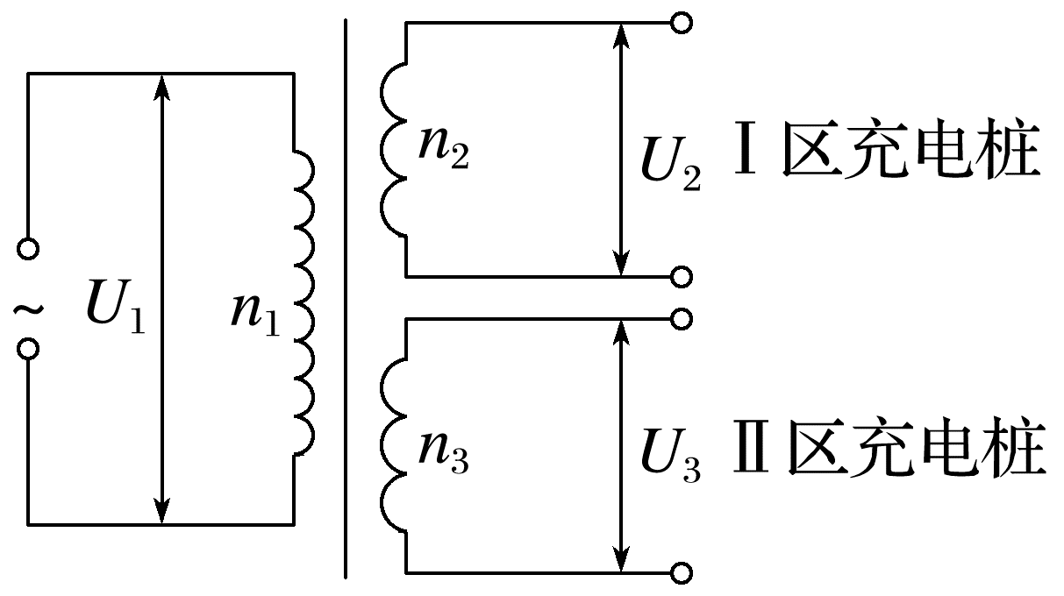
A.n₁∶n₂=5∶1
B.n₁∶n₃=1∶5
C.变压器的输入功率为10.5 kW
D.两副线圈输出电压最大值均为220 V
答案 AC
解析 根据理想变压器原、副线圈的电压比等于匝数比可得n₁∶n₂=U₁∶U₂=5∶1，n₁∶n₃=U₁∶U₃=5∶1，故A正确，B错误；根据能量守恒可知变压器的输入功率等于总的输出功率，故P_{输入}=P_{输出}=7.0 kW+3.5 kW=10.5 kW，故C正确；输出电压为交流电的有效值，根据正弦式交流电的最大值与有效值的关系可知，两副线圈输出电压最大值均为U_{m}=220$\sqrt{2}$ V，故D错误。
例4 (多选)如图所示，理想变压器原、副线圈匝数之比为1∶2，原线圈与定值电阻R₁串联后，接入输出电压有效值恒定的正弦交流电源，副线圈电路中负载电阻为可变电阻R₂，A、V为理想交流电表。当R₂=2R₁时，电流表的读数为1 A，电压表的读数为4 V，则( )
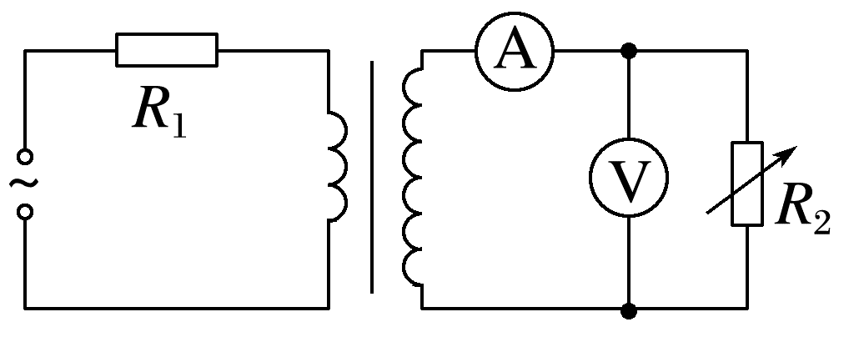
A.电源输出电压为6 V
B.电源输出功率为4 W
C.当R₂=8 Ω时，电压表的读数为6 V
D.当R₂=8 Ω时，变压器输出的功率最大
答案 ACD
解析 方法一 (常规解法)
当R₂=2R₁时，电流表的读数为1 A，电压表的读数为4 V，所以R₂=4 Ω，R₁=2 Ω，理想变压器原、副线圈匝数之比为1∶2，根据电压与匝数成正比得原线圈两端的电压U₁=2 V，根据电流与匝数成反比得原线圈中的电流I₁=2 A，所以电源输出电压U=U₁+I₁R₁=6 V，电源输出功率P=UI₁=12 W，故A正确，B错误；设副线圈两端的电压为U₂，根据欧姆定律得副线圈中的电流为$\frac{U_{2}}{R_{2}}，$则原线圈中的电流是$\frac{2U_{2}}{R_{2}}，$所以电源的输出电压U=$\frac{2U_{2}}{R_{2}}$R₁+$\frac{1}{2}$U₂，则副线圈输出电压与电阻R₂的关系为U₂=$\frac{2UR_{2}}{4R_{1}+R_{2}}，$变压器输出的功率P₂=$\frac{{U_{2}}^{2}}{R_{2}}$=$\frac{4U^{2}R_{2}}{(4R_{1}+R_{2})^{2}}$=$\frac{4U^{2}}{R_{2}+\frac{16{R_{1}}^{2}}{R_{2}}+8R_{1}}，$其中U=6 V，R₁=2 Ω，所以当R₂=4R₁=8 Ω时，变压器输出的功率P₂最大，为$\frac{9}{2}$ W，此时U₂=6 V，故C、D正确。
方法二 (等效电阻法)
因原、副线圈的匝数之比为1∶2，则等效负载R'=($\frac{1}{2}$)²R₂=$\frac{1}{4}$R₂，R₂=$\frac{U_{2}}{I_{2}}$=4 Ω，R₁=2 Ω，I₁=2I₂=2 A，所以U=I₁R₁+I₁R'=6 V，P=UI₁=12 W，A正确，B错误；当R₂=8 Ω时，R'=2 Ω，I₁'=$\frac{U}{R^{'}+R_{1}}$=1.5 A，I₂'=$\frac{{I_{1}}^{'}}{2}$=0.75 A，则U₂'=I₂'R₂=6 V，C正确；将R₁等效为电源的内阻，则R'=R₁，即R₂=4R₁=8 Ω时，变压器输出功率最大，D正确。
方法三 (等效电源法)
设电源输出电压为U，因原、副线圈的匝数之比为k=$\frac{1}{2}，$将变压器、定值电阻R₁与原交流电源看成一个整体，等效为一个新电源，则新电源的电动势E'=$\frac{U}{k}$=2U，新电源的内阻r'=$\frac{R_{1}}{k^{2}}$=4R₁，当R₂=2R₁时，电流表的读数为1 A，电压表的读数为4 V，所以R₂=4 Ω，R₁=2 Ω，由电流表的读数I₂=$\frac{E^{'}}{r^{'}+R_{2}}，$代入E'和r'，解得U=6 V，电源输出功率P=I₂E'=12 W，故A正确，B错误；新电源的电动势E'=$\frac{U}{k}$=2U=12 V，内阻r'=$\frac{R_{1}}{k^{2}}$=4R₁=8 Ω，保持R₁阻值不变，当R₂=8 Ω时，电压表的读数为电动势的一半，即为6 V，C正确；当R₂=8 Ω=r'时，等效电源的输出功率最大，即变压器输出的功率最大，D正确。
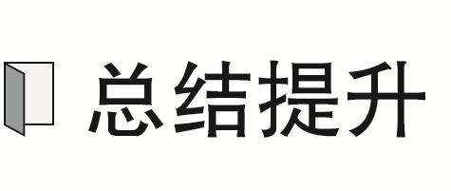
1.等效电阻法
当理想变压器的副线圈接纯电阻元件时，可以把理想变压器(含副线圈中的元件)等效成一个电阻来处理，设原、副线圈的匝数分别为n₁、n₂，原线圈输入电压为U₁，电流为I₁，副线圈输出电压为U₂，电流为I₂，副线圈负载电阻为R，则等效电阻R_{等效}=$\frac{U_{1}}{I_{1}}$=$\frac{\frac{n_{1}}{n_{2}}U_{2}}{\frac{n_{2}}{n_{1}}I_{2}}$=($\frac{n_{1}}{n_{2}}$)²$\frac{U_{2}}{I_{2}}$=($\frac{n_{1}}{n_{2}}$)²R。
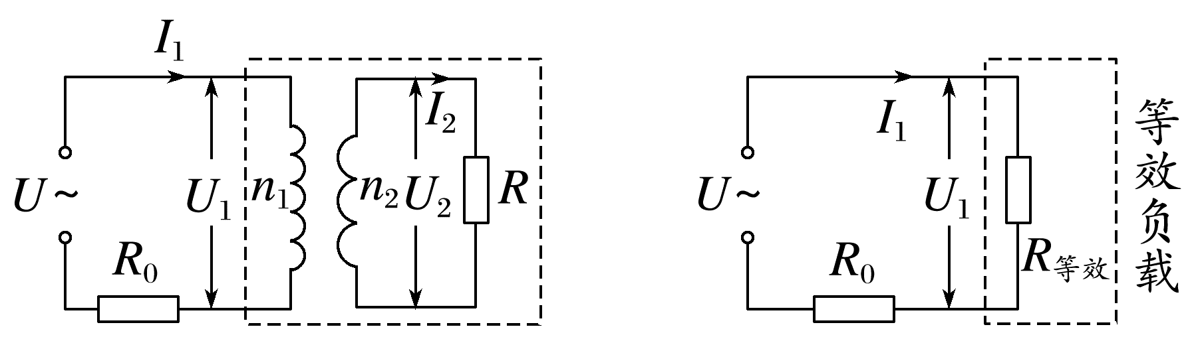
2.等效电源法
理想变压器的原线圈接纯电阻元件时，可把变压器的原线圈和电阻等效为一个电源来处理：U₁=U-I₁R₀$，\frac{U_{1}}{U_{2}}$=$\frac{n_{1}}{n_{2}}$=k$，\frac{I_{2}}{I_{1}}$=$\frac{n_{1}}{n_{2}}，$
则U₂=$\frac{n_{2}}{n_{1}}$U₁=$\frac{n_{2}}{n_{1}}$U-($\frac{n_{2}}{n_{1}}$)²R₀·I₂
对比U₂=E_{等效}-I₂r_{等效}
得E_{等效}=$\frac{n_{2}}{n_{1}}$U=$\frac{U}{k}，$r_{等效}=($\frac{n_{2}}{n_{1}}$)²R₀=$\frac{R_{0}}{k^{2}}$。
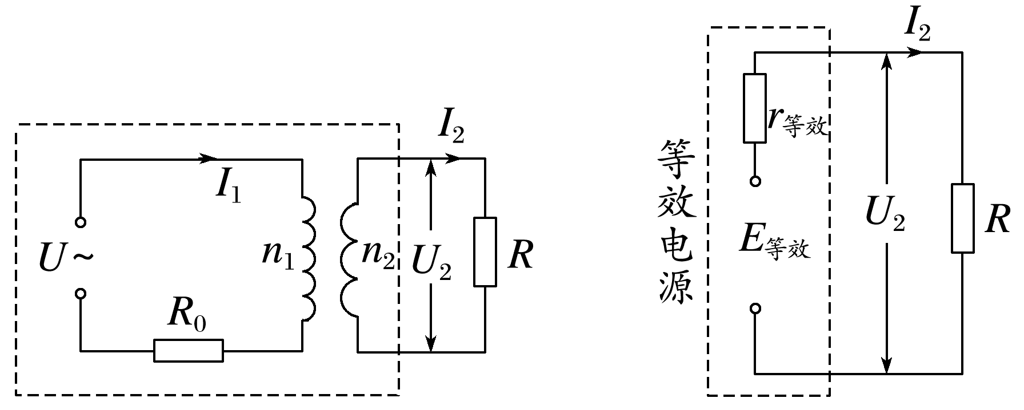
例5 (多选)(2024·全国甲卷·19)如图，理想变压器的副线圈接入电路的匝数可通过滑动触头T调节，副线圈回路接有滑动变阻器R、定值电阻R₀和R₁、开关S。S处于闭合状态，在原线圈电压U₀不变的情况下，为提高R₁的热功率，可以( )
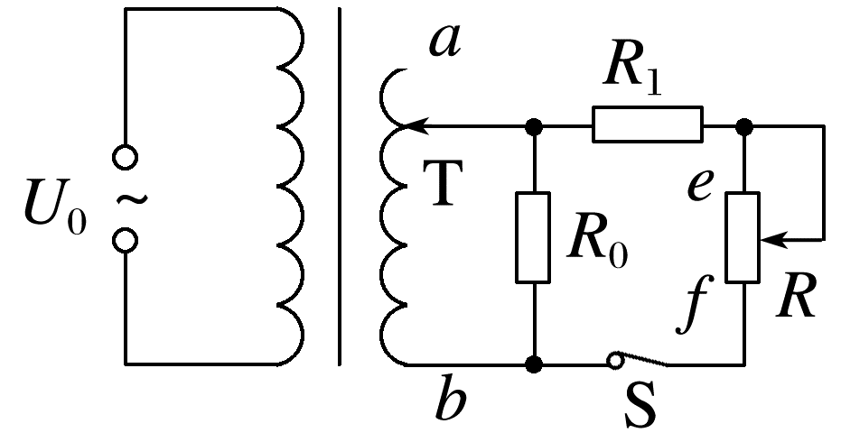
A.保持T不动，滑动变阻器R的滑片向f端滑动
B.将T向b端移动，滑动变阻器R的滑片位置不变
C.将T向a端移动，滑动变阻器R的滑片向f端滑动
D.将T向b端移动，滑动变阻器R的滑片向e端滑动
答案 AC
解析 保持T不动，根据理想变压器的性质可知副线圈中电压不变，当滑动变阻器R的滑片向f端滑动时，R与R₁串联后的总电阻减小，电流增大，根据P=I²R₁可知此时R₁的热功率增大，故A正确；将T向b端移动，副线圈匝数变小，故副线圈两端电压变小，滑动变阻器R的滑片位置不变时，通过R₁的电流减小，故R₁的热功率减小，故B错误；将T向a端移动，副线圈匝数增加，故副线圈两端电压变大，滑动变阻器R的滑片向f端滑动，R与R₁串联后的总电阻减小，电流增大，此时R₁的热功率增大，故C正确；将T向b端移动，副线圈匝数减少，故副线圈两端电压变小，滑动变阻器R的滑片向e端滑动，R与R₁串联后的总电阻增大，电流减小，此时R₁的热功率减小，故D错误。
1.变压器问题的分析思路：
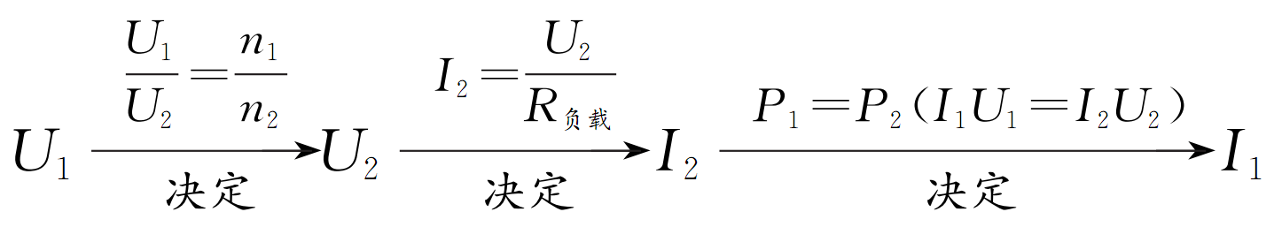
2.常见的两种动态变化分析
(1)匝数比不变的情况(如图)
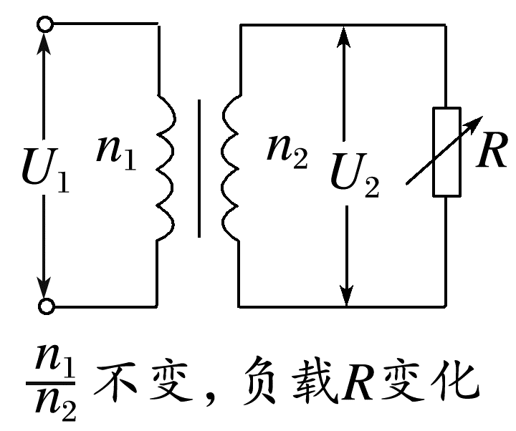
①U₁不变，根据$\frac{U_{1}}{U_{2}}$=$\frac{n_{1}}{n_{2}}，$输入电压U₁决定输出电压U₂，不论负载电阻R如何变化，U₂不变。
②当负载电阻发生变化时，I₂变化，输出电流I₂决定输入电流I₁，故I₁发生变化。
③I₂变化引起P₂变化，P₁=P₂，故P₁发生变化。
(2)负载电阻不变的情况(如图)
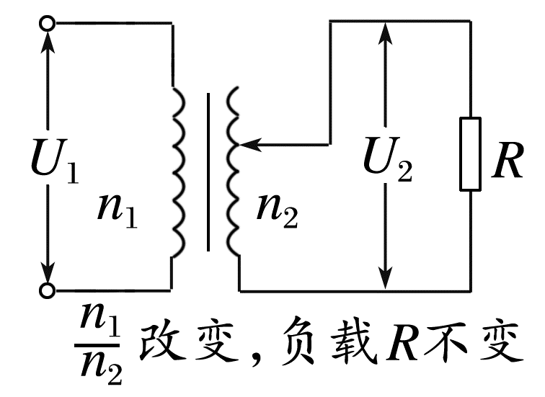
①U₁不变$，\frac{n_{1}}{n_{2}}$发生变化时，U₂变化。
②R不变，U₂变化时，I₂发生变化。
③根据P₂=$\frac{{U_{2}}^{2}}{R}，$P₂发生变化，再根据P₁=P₂，故P₁变化，P₁=U₁I₁，U₁不变，故I₁发生变化。

考点三 远距离输电
1.高压输电线路的电压损失和功率损失
如图所示，发电站输出电功率为P，输电电压为U，用户得到的电功率为P'，用户端的电压为U'，输电电流为I，输电线总电阻为R。
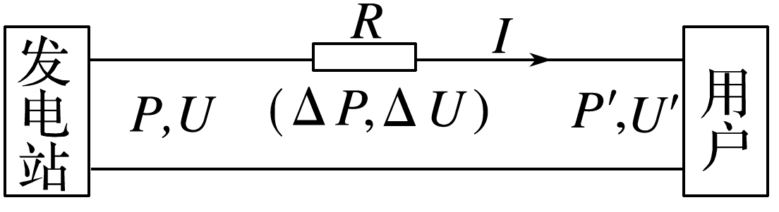
(1)输电电流I=$\frac{P}{U}$=$\frac{U-U^{'}}{R}$。
(2)电压损失
①ΔU=U-U'；②ΔU=IR。
(3)功率损失
①ΔP=P-P'=ΔU·I；
②ΔP=I²R=($\frac{P}{U}$)²R。
(4)降低输电损耗的两个途径
①减小输电线的电阻R。由R=ρ$\frac{l}{S}$知，可加大导线的横截面积、采用电阻率小的材料做导线。
②减小输电导线中的电流。在输电功率一定的情况下，根据P=UI，要减小电流，必须提高输电电压。
2.远距离高压输电线路分析及有关物理量的计算
(1)理清输电电路图的三个回路(如图)
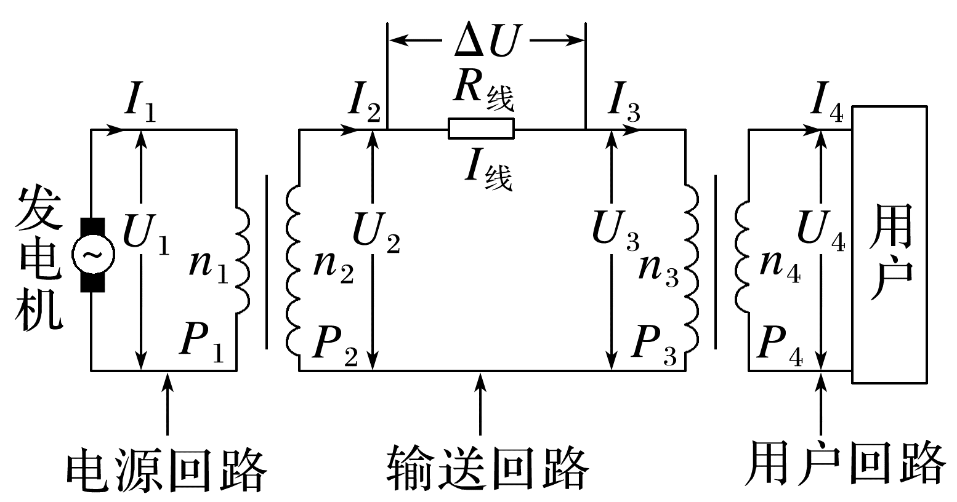
①在电源回路中，P_{发电机}=U₁I₁=P₁。
②在输送回路中，I₂=I_{线}=I₃，U₂=ΔU+U₃，ΔU=I₂R_{线}，ΔP=${I_{2}}^{2}$R_{线}。
③在用户回路中，P₄=U₄I₄=P_{用户}。
(2)抓住两组关联式
①理想的升压变压器联系着电源回路和输送回路，由理想变压器原理可得：$\frac{U_{1}}{U_{2}}$=$\frac{n_{1}}{n_{2}}，\frac{I_{1}}{I_{2}}$=$\frac{n_{2}}{n_{1}}，$P₁=P₂。
②理想的降压变压器联系着输送回路和用户回路，由理想变压器原理可得：$\frac{U_{3}}{U_{4}}$=$\frac{n_{3}}{n_{4}}，\frac{I_{3}}{I_{4}}$=$\frac{n_{4}}{n_{3}}，$P₃=P₄。
(3)掌握一个守恒观念
功率关系：P₂=ΔP+P₃，其中ΔP=ΔU·I_{线}=${I_{线}}^{2}$R_{线}=$\frac{(ΔU)^{2}}{R_{线}}$。
例6 (多选)(2025·重庆卷·9)2025年1月“疆电入渝”工程重庆段全线贯通，助力重庆形成特高压输电新格局，该工程计划将输电站提供的1.6×10⁶ V直流电由新疆输送至重庆，多次转换后变为1.0×10⁴ V的交流电，再经配电房中的变压器(视为理想变压器)降为220$\sqrt{2}$sin (100πt) V的家用交流电，若输电线路输送功率为8.0×10⁹ W，且直流输电过程中导线电阻产生的电功率损耗不超过输送功率的5%，则( )
A.直流输电导线中的电流为250 A
B.直流输电导线总阻值不超过16 Ω
C.家用交流电的电压最大值为220 V，频率为50 Hz
D.配电房中变压器原、副线圈中电流比为11∶500
答案 BD
解析 直流输电导线中的电流由I=$\frac{P}{U}$计算得I=$\frac{8.0×{10}^{9} W}{1.6×{10}^{6} V}$=5 000 A，故A错误；导线允许的最大功率损耗为输送功率的5%，故P_{损m}=0.05×8.0×10⁹ W=4×10⁸ W，由P_{损m}=I²R_{m}得导线总阻值的最大值R_{m}=$\frac{P_{损m}}{I^{2}}$=$\frac{4×{10}^{8}}{(5 000)^{2}}$ Ω=16 Ω，故B正确；家用交流电表达式为220$\sqrt{2}$sin (100πt) V，其最大值为220$\sqrt{2}$ V；频率为f=$\frac{ω}{2π}$=$\frac{100π}{2π}$ Hz=50 Hz，故C错误；变压器原线圈电压U₁=1.0×10⁴ V，副线圈电压U₂=220 V，匝数比$\frac{n_{1}}{n_{2}}$=$\frac{U_{1}}{U_{2}}$=$\frac{10 000V}{220V}$=$\frac{500}{11}，$电流比与匝数比成反比可知$\frac{I_{1}}{I_{2}}$=$\frac{n_{2}}{n_{1}}$=$\frac{11}{500}，$故D正确。

课时精练
[分值：50分]
 [1~5题，每题4分]
1.(2025·江西卷·3)某变压器的原线圈匝数未知，将9 V的正弦交流电输入原线圈。改变副线圈的匝数n，测得副线圈两端的电压U与匝数n之间的关系如图所示。若该变压器为理想变压器，则原线圈的匝数最接近( )
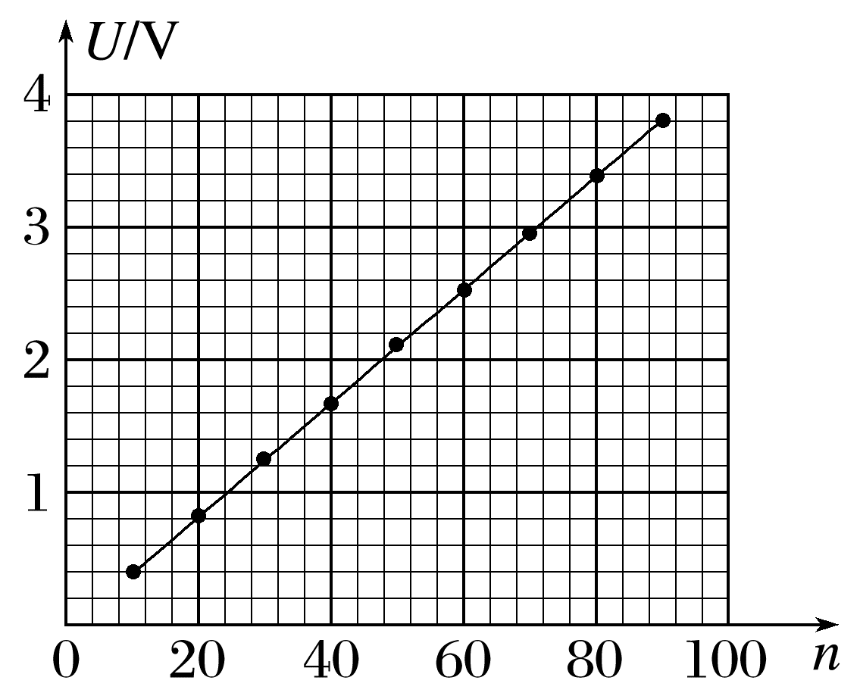
A.110 B.160 C.210 D.310
答案 C
解析 设原线圈的匝数为n₁，根据$\frac{n_{1}}{n}$=$\frac{U_{1}}{U}$，可得n₁=$\frac{n}{U}$U₁，由题图可知当n=80时，U=3.4 V，代入可得n₁=$\frac{80}{3.4}$×9≈212，故选C。
2.(来自粤教教材)普通的交流电表不能直接接入高压输电线来测量交变电流，通常要与电流互感器配合使用。在如图所示的电路中电流互感器ab间线圈匝数较多，cd间线圈匝数较少。下列说法正确的是( )
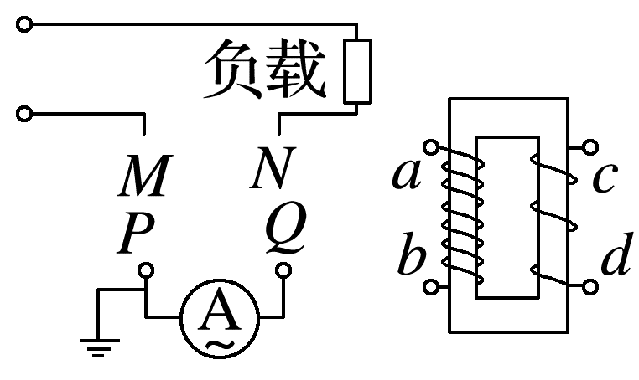
A.ab接MN，cd接PQ
B.ab接PQ，cd接MN
C.在使用电流互感器时，副线圈可以不用接地
D.在使用电流互感器时，副线圈可以处于开路状态
答案 B
解析 电流互感器的作用是使大电流变成小电流，根据电流与线圈匝数成反比，原线圈的匝数小于副线圈的匝数，故ab接PQ、cd接MN，且I_{ab}<I_{cd}，故A错误，B正确；由于高压电流互感器的原线圈一侧为高压，当原、副线圈之间因绝缘损坏出现高压击穿时，将导致高压进入低压，如果副线圈接地，则将高压引入了大地，可确保人身及设备的安全，故C错误；电流互感器副线圈一侧不允许开路。如果开路可能产生严重后果，一是铁芯过热，甚至烧毁互感器；二是由于副线圈绕组匝数(线圈的圈数)很多，会感应出危险的高电压，危及人身和设备的安全，故D错误。
3.(2025·福建卷·2)在图(a)所示电路中，理想变压器原、副线圈的匝数比为4∶1，电阻R₁的阻值是R₂的2倍，电压表为理想电压表。若原线圈输入如图(b)所示的正弦交流电，则( )
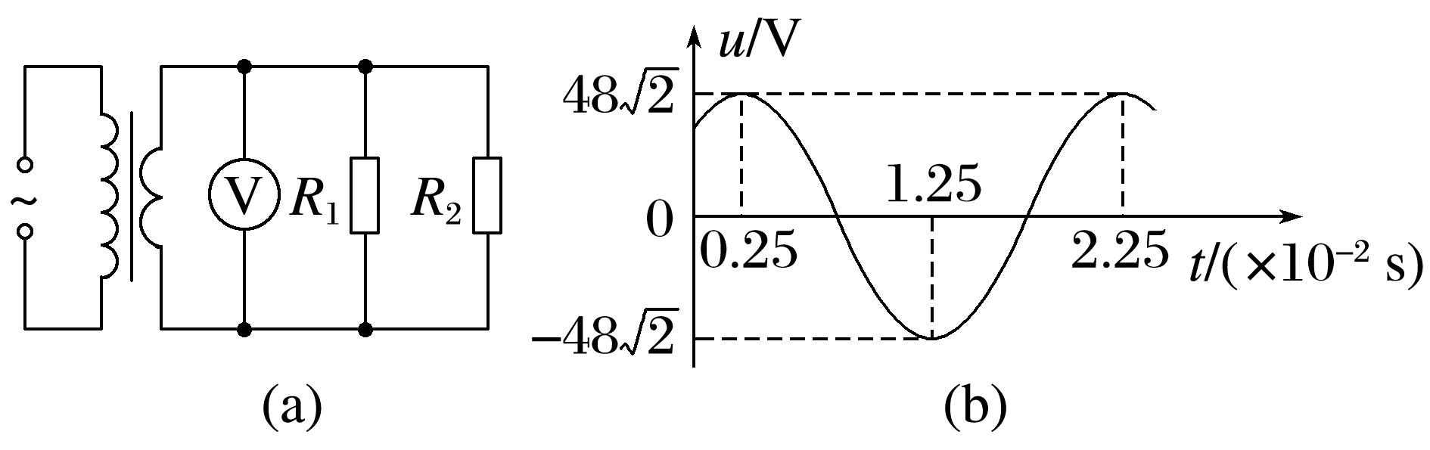
A.交流电周期为2.25 s
B.电压表示数为12 V
C.流经副线圈的电流是流经R₁的2倍
D.变压器的输入、输出功率之比为4∶1
答案 B
解析 由题图(b)可知，交流电周期T=2×10⁻² s，故选项A错误；设理想变压器原、副线圈电压分别为U₁、U₂，由题图(b)可知，U₁=48 V，由理想变压器规律$\frac{U_{1}}{U_{2}}$=$\frac{n_{1}}{n_{2}}$=$\frac{4}{1}$，可得U₂=12 V，因此电压表示数为12 V，故选项B正确；设流经理想变压器副线圈的电流为I₂，流经R₁、R₂的电流分别为I_{R1}、I_{R2}，由串、并联电路特点可得I₂=I_{R1}+I_{R2}，$\frac{I_{R1}}{I_{R2}}$=$\frac{R_{2}}{R_{1}}$=$\frac{1}{2}$，可得I₂=3I_{R1}，故选项C错误；理想变压器的输入、输出功率之比为1∶1，故选项D错误。
4.(多选)(2025·天津卷·6)如图所示，理想变压器的原线圈接在电压有效值不变的正弦交流电源上，副线圈接有滑动变阻器和定值电阻，各电表均为理想交流电表。当滑动变阻器的滑动片向右滑动时，则( )
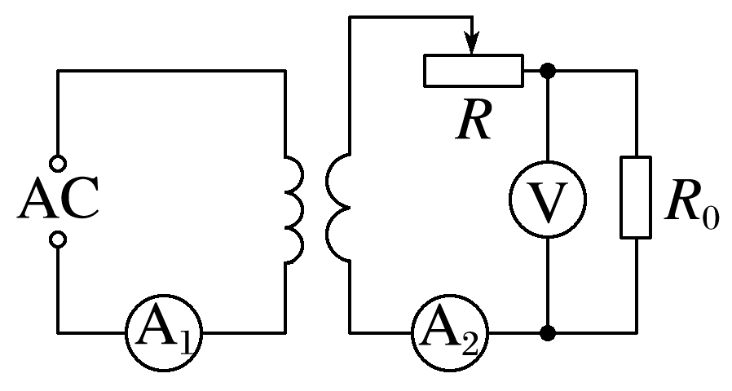
A.电流表A₁的示数变小
B.电流表A₂的示数变小
C.电压表V的示数变大
D.变压器的输入功率变大
答案 CD
解析 理想变压器的输出电压由输入电压和电压比决定，输入电压和电压比不变，所以输出电压不变。当滑动变阻器的滑动片向右滑动时，滑动变阻器接入电路的电阻变小，根据欧姆定律I=$\frac{U}{R_{总}}$可知副线圈回路中电流变大，即电流表A₂的示数变大，根据$\frac{I_{1}}{I_{2}}$=$\frac{n_{2}}{n_{1}}$可知原线圈回路中电流变大，即电流表A₁的示数变大，故A、B错误；电压表V测定值电阻R₀两端的电压，因通过定值电阻R₀的电流变大，可知电压表V的示数变大，故C正确；根据P=U_{原}I_{原}可知原线圈回路的功率变大，可知变压器的输入功率变大，故D正确。
5.(2024·浙江6月选考·7)理想变压器的原线圈通过a或b与频率为f、电压为u的交流电源连接，副线圈接有三个支路，如图所示。当S接a时，三个灯泡均发光，若( )
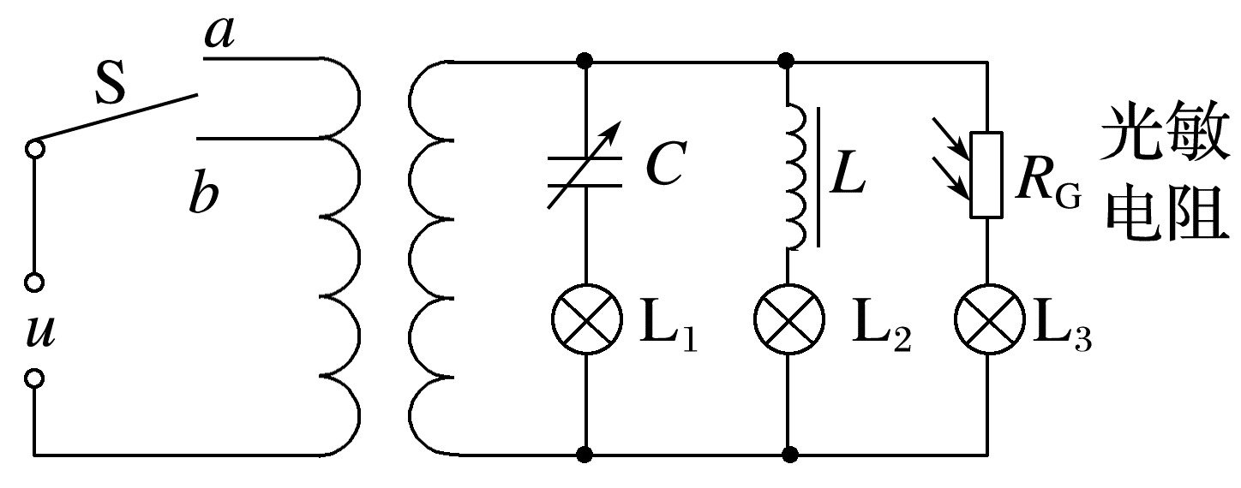
A.电容C增大，L₁灯泡变亮
B.频率f增大，L₂灯泡变亮
C.R_{G}上光照增强，L₃灯泡变暗
D.S接到b时，三个灯泡均变暗
答案 A
解析 电容增大，对交流电的阻碍作用减小，则L₁灯泡变亮，故A正确；频率f增大，则电感的阻碍作用增大，则L₂灯泡变暗，故B错误；光照增强，光敏电阻阻值减小，由于各支路两端电压不变，则通过L₃灯泡的电流增大，变亮，故C错误；S接到b时，根据变压比可知，副线圈电压增大，则三个灯泡均变亮，故D错误。
6.(6分)在“探究变压器线圈两端的电压和匝数的关系”实验中，可拆变压器如图所示。
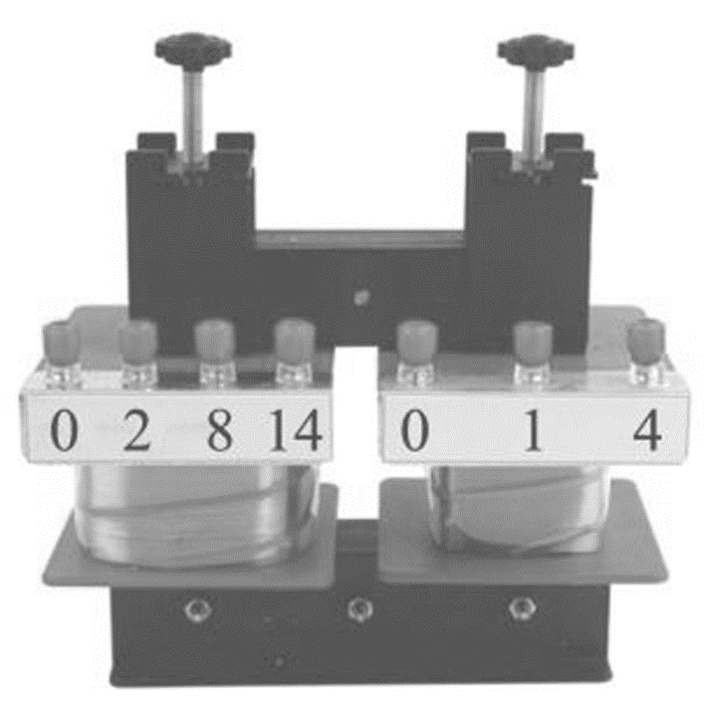
(1)(1分)观察变压器的铁芯，它的结构和材料是： ；
A.整块硅钢铁芯
B.整块不锈钢铁芯
C.绝缘的铜片叠成
D.绝缘的硅钢片叠成
(2)(1分)观察两个线圈的导线，发现粗细不同，导线粗的线圈匝数 (填“多”或“少”)；
(3)(2分)以下给出的器材中，本实验需要用到的是 ；
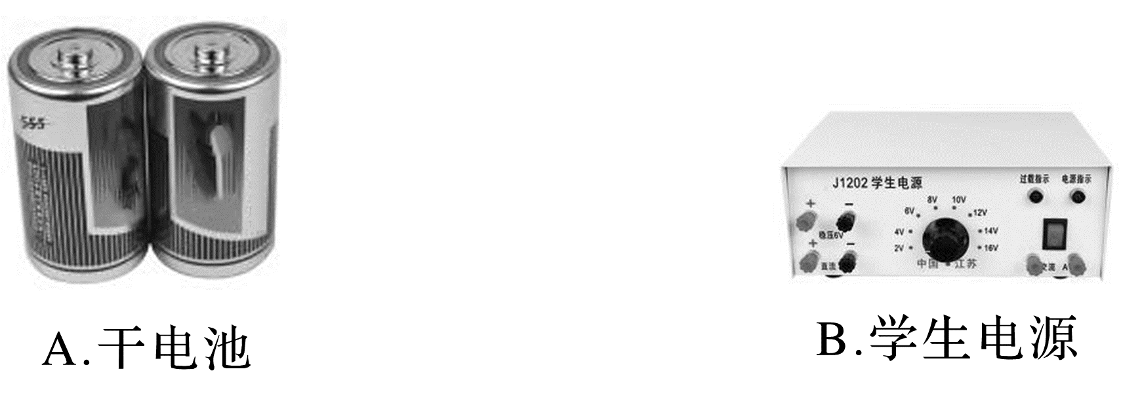
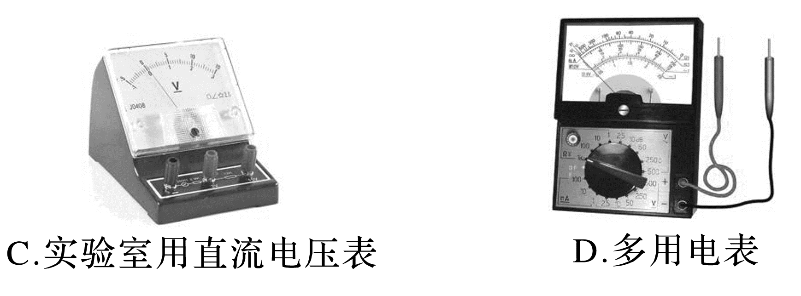
(4)(1分)为了保证安全，低压交流电源的电压不要超过 ；
A.2 V B.12 V C.50 V
(5)(1分)在实际实验中将电源接在原线圈的“0”和“8”两个接线柱之间，用电表测得副线圈的“0”和“4”两个接线柱之间的电压为3.0 V，则原线的输入电压可能为 。
A.1.5V B.6.0 V C.7.0 V
答案 (1)D (2)少 (3)BD (4)B (5)C
解析 (1)观察变压器的铁芯，它的结构是绝缘的硅钢片叠成。故选D。
(2)观察两个线圈的导线，发现粗细不同，根据$\frac{I_{1}}{I_{2}}$=$\frac{n_{2}}{n_{1}}$可知匝数少的电流大，则导线越粗，即导线粗的线圈匝数少。
(3)实验中需要交流电源和多用电表，不需要干电池和直流电压表。
(4)为了人体安全，低压交流电源的电压不要超过12 V。故选B。
(5)若为理想变压器，则变压器线圈两端的电压与匝数的关系为$\frac{U_{1}}{U_{2}}$=$\frac{n_{1}}{n_{2}}$，根据题意，已知副线圈的电压为3.0 V，则原线圈的电压为U₁=2×3.0 V=6.0 V
考虑到不是理想变压器，可能存在漏磁等现象，则原线圈所接的输入电压要大于6.0 V，可能为7.0 V。故选C。
 [7~9题，每题6分]
7.(多选)如图为理想的自耦变压器，其中P为变压器上的滑动触头，P'为滑动变阻器上的滑片，电流表为理想电表，若输入电压U₁一定，则( )
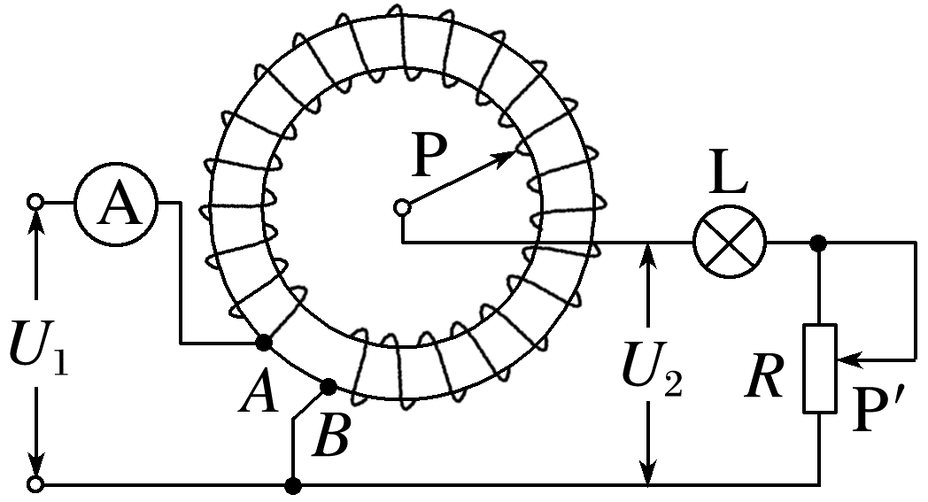
A.P不动，P'向下滑动时，U₂一直在减小
B.P'不动，P顺时针转动一个小角度时，U₁和U₂的比值增大
C.P'不动，P顺时针转动一个小角度时，电流表读数在增大
D.P顺时针转动一个小角度，同时P'向下滑动时，小灯泡的亮度可以不变
答案 BD
解析 根据$\frac{U_{1}}{U_{2}}$=$\frac{n_{1}}{n_{2}}$，P不动，则匝数比一定，可知U₂不变，A错误；P'不动，P顺时针转动一个小角度时，副线圈接入的线圈匝数变小，根据$\frac{U_{1}}{U_{2}}$=$\frac{n_{1}}{n_{2}}$可知，U₁和U₂的比值增大，B正确；P'不动，P顺时针转动一个小角度时，根据上述可知，U₂减小，则通过副线圈的电流减小，根据$\frac{I_{1}}{I_{2}}$=$\frac{n_{2}}{n_{1}}$可知，通过原线圈的电流减小，即电流表读数在减小，C错误；P顺时针转动一个小角度，同时P'向下滑动时，副线圈接入的线圈匝数变小，根据$\frac{U_{1}}{U_{2}}$=$\frac{n_{1}}{n_{2}}$可知，U₂减小，由于I₂=$\frac{U_{2}}{R_{灯}+R}$，由于P'向下滑动时，滑动变阻器接入电阻R减小，结合上述，电流I₂可能不变，即P顺时针转动一个小角度，同时P'向下滑动时，小灯泡的亮度可以不变，D正确。
8.(多选)(2025·湖北卷·8)在如图所示的输电线路中，交流发电机的输出电压一定，两变压器均为理想变压器，左侧升压变压器的原、副线圈匝数分别为n₁、n₂，两变压器间输电线路电阻为r。下列说法正确的是( )
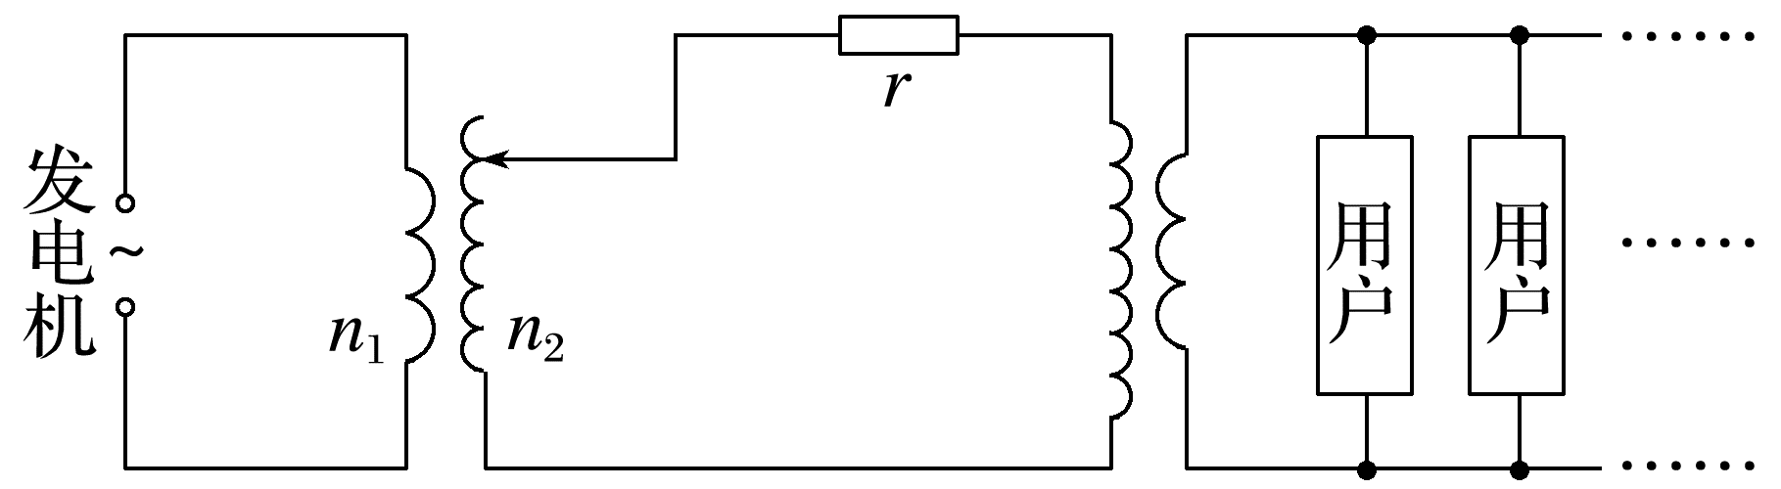
A.仅增加用户数，r消耗的功率增大
B.仅增加用户数，用户端的电压增大
C.仅适当增加n₂，用户端的电压增大
D.仅适当增加n₂，整个电路消耗的电功率减小
答案 AC
解析 整个电路物理量标注如图
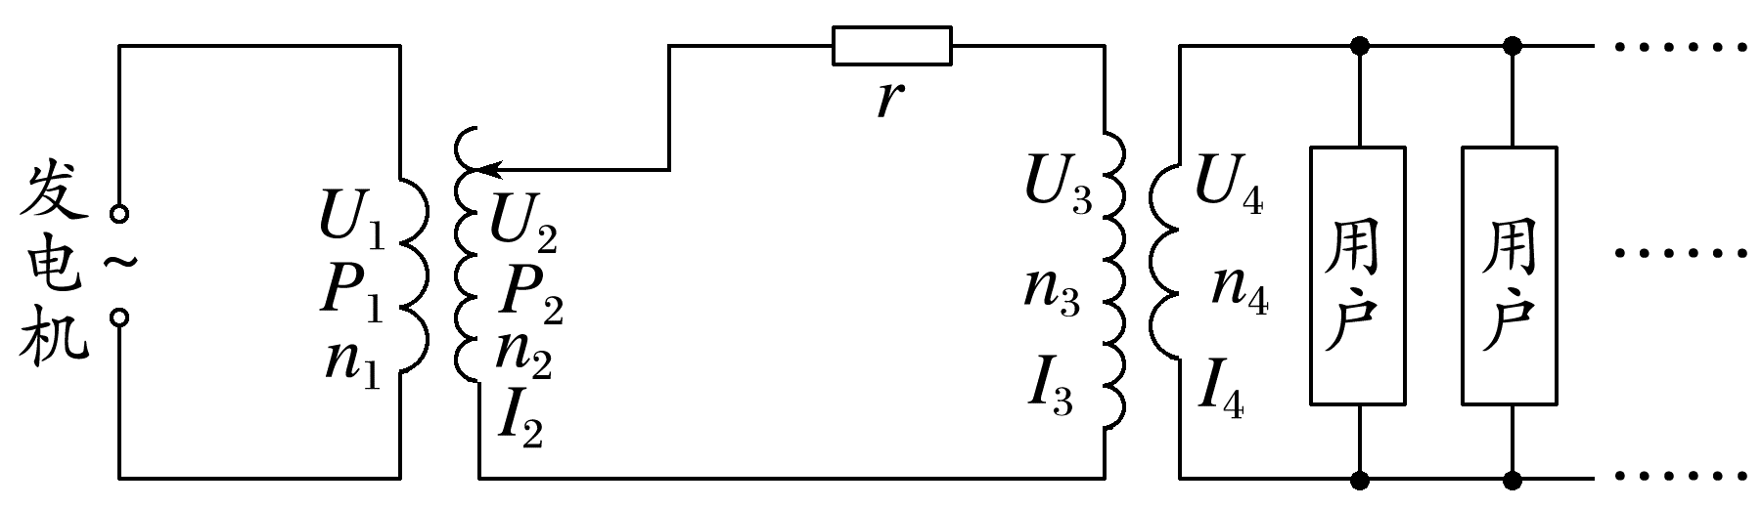
仅增加用户数，相当于负载电阻R减小，降压变压器副线圈中的电流I₄增大，由$\frac{I_{3}}{I_{4}}$=$\frac{n_{4}}{n_{3}}$可知降压变压器原线圈中的电流I₃也增大，又I₂=I₃，ΔP=${I_{2}}^{2}$r，可知r消耗的功率增大，故A正确；根据U₃=U₂-I₂r，仅增加用户数，I₂增大，可知U₃减小，根据用户端的电压U₄=$\frac{n_{4}}{n_{3}}$U₃，可知用户端的电压减小，故B错误；仅适当增加n₂，根据U₂=$\frac{n_{2}}{n_{1}}$U₁，可知U₂增大，根据I₂=$\frac{U_{2}}{r+(\frac{n_{3}}{n_{4}})^{2}R_{用户}}$，可知I₂增大，根据U₃=I₂($\frac{n_{3}}{n_{4}}$)²R_{用户}，可知U₃增大，用户端的电压U₄=$\frac{n_{4}}{n_{3}}$U₃，可知用户端的电压增大，故C正确；由C选项分析可知，仅适当增加n₂，U₂、I₂都增大，整个电路消耗的电功率P₁=P₂=U₂I₂变大，故D错误。
9.(2023·山东卷·7)某节能储能输电网络如图所示，发电机的输出电压U₁=250 V，输出功率500 kW。降压变压器的匝数比n₃∶n₄=50∶1，输电线总电阻R=62.5 Ω。其余线路电阻不计，用户端电压U₄=220 V，功率88 kW，所有变压器均为理想变压器。下列说法正确的是( )
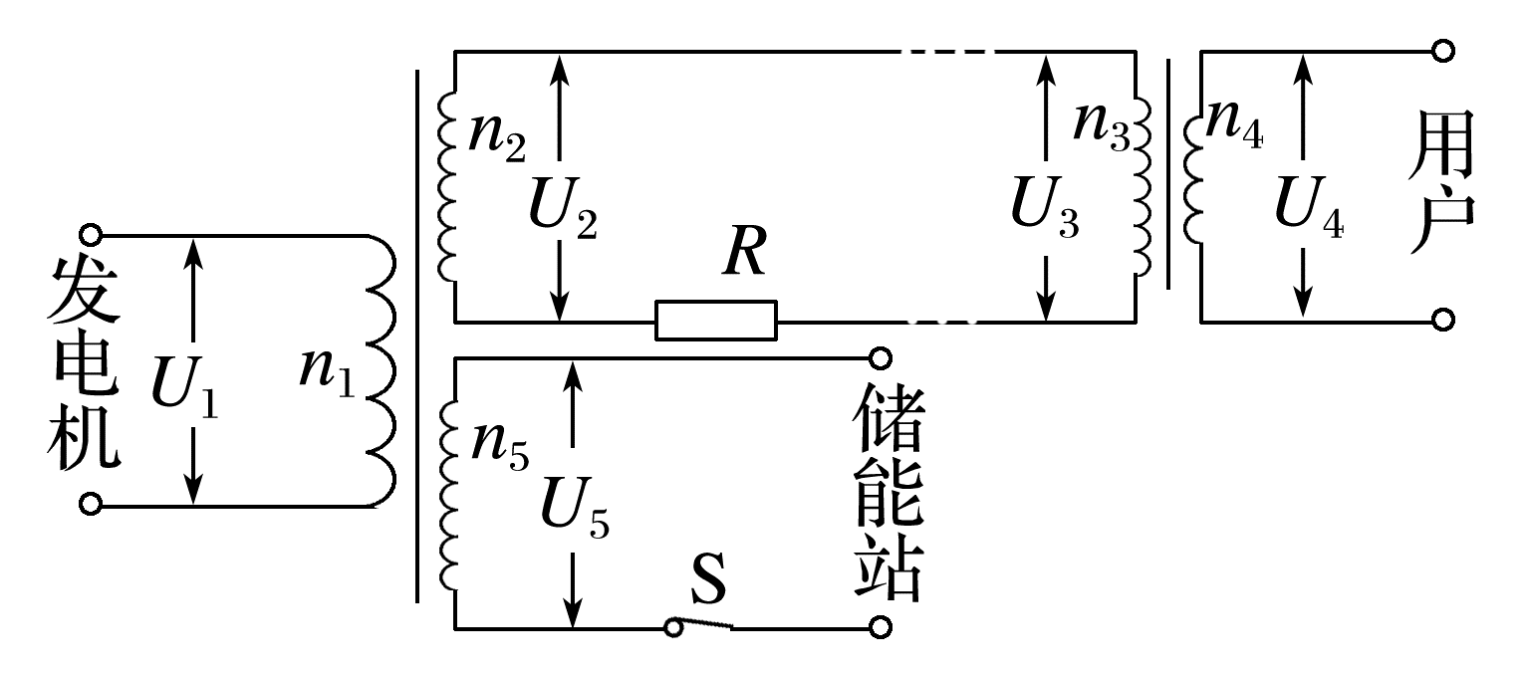
A.发电机的输出电流为368 A
B.输电线上损失的功率为4.8 kW
C.输送给储能站的功率为408 kW
D.升压变压器的匝数比n₁∶n₂=1∶44
答案 C
解析 由题知，发电机的输出电压U₁=250 V，输出功率500 kW，则有I₁=$\frac{P_{1}}{U_{1}}$=2×10³ A，A错误；由题知，用户端电压U₄=220 V，功率P₄=88 kW，则有$\frac{U_{3}}{U_{4}}$=$\frac{I_{4}}{I_{3}}$=$\frac{n_{3}}{n_{4}}$，P₄=U₄I₄，解得I₄=400 A，I₃=8 A，U₃=11 000 V，则输电线上损失的功率为ΔP=${I_{3}}^{2}$R=4 kW，且U₂=U₃+I₃R=11 500 V，再根据$\frac{U_{1}}{U_{2}}$=$\frac{n_{1}}{n_{2}}$，解得$\frac{n_{1}}{n_{2}}$=$\frac{1}{46}$，B、D错误；根据P₁=U₂I₃+P₅，代入数据得P₅=408 kW，C正确。
 [6分]
10.(2025·广东省模拟)“西电东送”是我国实现经济跨区域可持续快速发展的重要保证，如图为模拟远距离高压输电示意图。已知升压变压器原、副线圈两端的电压分别为U₁和U₂，降压变压器原、副线圈两端的电压分别为U₃和U₄。在输电线路的起始端接入两个互感器，两个互感器原、副线圈的匝数比分别为20∶1和1∶20，各互感器和电表均为理想状态，则下列说法不正确的是( )
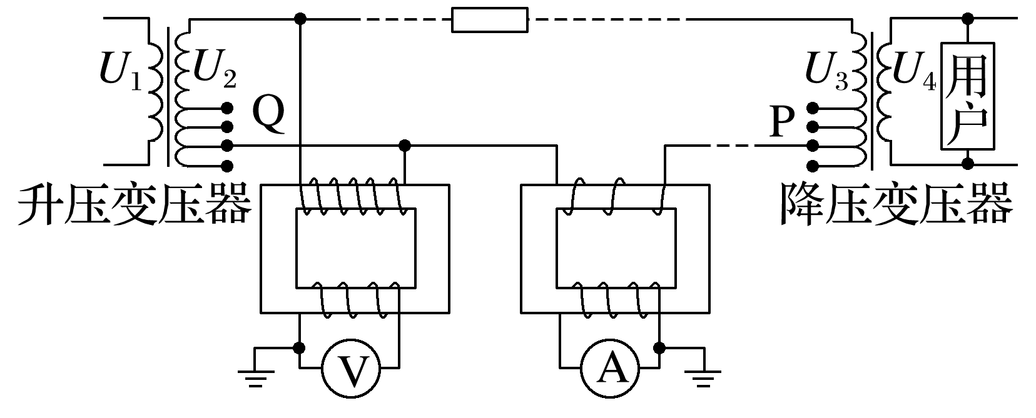
A.电压互感器起降压作用，电流互感器起减小电流作用
B.若电压表的示数为200 V，电流表的示数为5 A，则线路输送电功率为100 kW
C.若保持发电机输出电压U₁和用户数不变，仅将滑片Q下移，则输电线损耗功率增大
D.发电机输出电压U₁一定，增加用户数，为维持用户电压U₄不变，可将滑片P上移
答案 B
解析 电压互感器起降压作用，电流互感器起减小电流作用，故A正确；电压互感器原线圈两端电压U₂=$\frac{{n_{1}}^{'}}{{n_{2}}^{'}}$U=$\frac{20}{1}$×200 V=4 000 V，电流互感器原线圈中的电流I₂=$\frac{{n_{4}}^{'}}{{n_{3}}^{'}}$I=$\frac{20}{1}$×5 A=100 A，对于升压变压器，线路输送电功率P=P₂=U₂I₂=4 000×100 W=400 kW，故B错误；仅将滑片Q下移，相当于增加了升压变压器副线圈的匝数n₂，根据理想变压器的规律U₂=$\frac{n_{2}}{n_{1}}$U₁，升压变压器副线圈两端的电压U₂增大；将降压变压器及用户负载电路等效为电阻，R_{等效}=($\frac{n_{3}}{n_{4}}$)²R_{负载}，则I₂=$\frac{U_{2}}{r+(\frac{n_{3}}{n_{4}})^{2}R_{负载}}$，R_{负载}不变，则I₂增大，根据ΔP=${I_{3}}^{2}$r，则输电线上损耗功率增大，故C正确；仅增加用户数，即负载总电阻R减小，若降压变压器副线圈两端电压U₄不变，则通过副线圈的电流I₄=$\frac{U_{4}}{R}$增大，降压变压器原线圈中的电流I₃增大，由输电线上损失的电压ΔU=I₃r，可知输电线上的电压损失增大；原线圈两端电压U₃=U₂-ΔU减小，根据U₄=$\frac{n_{4}}{n_{3}}$U₃，可知，当U₃减小时，减小n₃可以使U₄不变，所以要将降压变压器的滑片P上移，故D正确。

